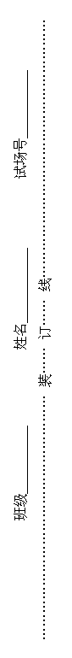
第一学期期中考试
七年级地理试题
（考试时间：60分钟 试卷满分：100分）
题号 | 一 | 二 | 总分 | 合分人
得分
一、单项选择题（每小题2分，共70分。每小题只有一个最符合题意的答案，请将所选答案的序号填在第3页的选择题答题栏内）
地球是人类的“家园”，根据下图，回答1～2题。
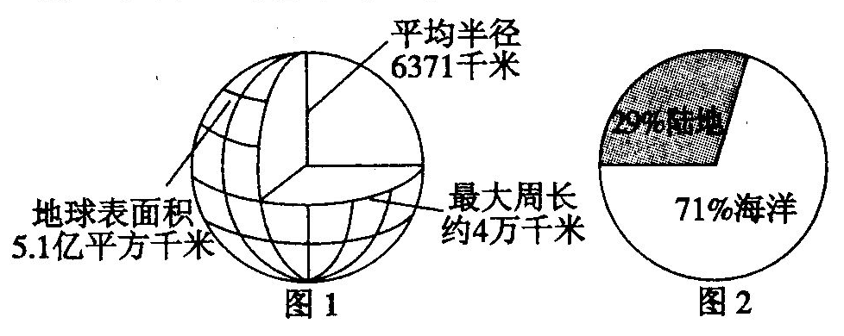
1．图1数据说明了我们“家园”的
A．海陆分布 B．质量
C．高低起伏 D．大小
2．图2显示“家园”的海陆面积比约
A．8：2 B．7：3
C．5：5 D．9：1
2013年第27号台风“范斯高”10月17日14时位于142.7°E，11.3°N附近，并沿图中路线移动，21日8时移至136.2°E，19.7°N。结合下图，回答3～5题。
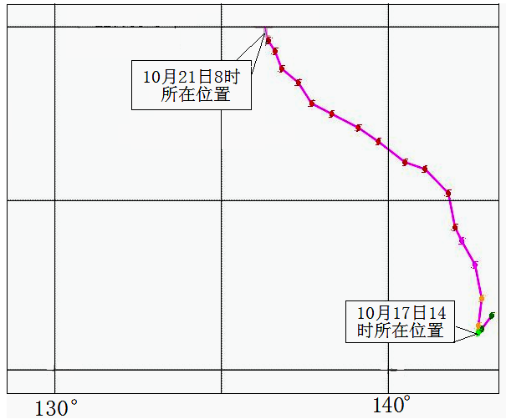
3．17日14时至21日8时期间，范斯高总体移动方向是
A．向西北方向移动 B．向西南方向移动
C．向东北方向移动 D．向东南方向移动
4．台风范斯高形成于下列哪一大洋上
A．北冰洋 B．大西洋 C．太平洋 D．印度洋
5．17日14时至21日8时期间，范斯高处于哪一温度带
A．热带 B．北温带 C．南温带 D．中纬度
6．关于本初子午线的叙述，正确的是
A．为东西半球的分界线 B．东经与西经的分界
C．纬度的起始线 D．指示东西方向
7．任意两条相对的经线构成一个经线圈。与160°W相对的经线是
A．20°E经线 B．20°W经线 C．0°经线 D． 180°经线
8．下图甲、乙、丙、丁四区域中，符合“东半球、北半球、低纬度”条件的是
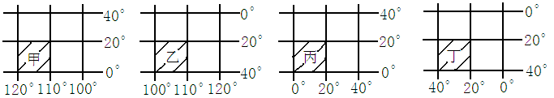
A．甲 B．乙 C．丙 D．丁
9．有关纬线的说法，不正确的是
A．所有纬线长度都不相等 B．所有纬线都是圆圈
C．纬线间互相平行 D．纬线指示东西方向
10．下列关于经纬网的说法，不正确的是
A．利用经纬网可以辨别方向 B．经纬网在军事、航海等方面有广泛用途
C．利用经纬网可确定点的位置 D．陆地表面的经纬线相互交织形成经纬网
读地球绕日公转示意图（a、b、c、d为二分二至日地球所在位置），回答11～15题。
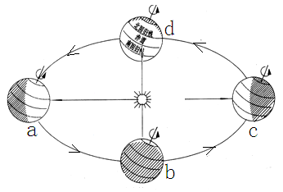
11．关于地球绕日公转的叙述，不正确的是
A．绕转中心为太阳 B．方向为自东向西
C．周期为一年 D．地轴空间指向不变
12．春分日（3月20日或21日），地球处于图中
A．a位置 B．b位置
C．c位置 D．d位置
13．某校于11月上旬举行期中考试，这期间，地球公转位置在
A．a、b之间 B．b、c之间
C．c、d之间 D．d、a之间
14．下列现象中，由地球公转产生的是
A．昼夜现象 B．昼夜交替现象 C．地方时的差异 D．季节变化
15．姜堰地区（120.08°E，32.34°N）在图中哪一位置时白昼最长
A．a位置 B．b位置 C．c位置 D．d位置
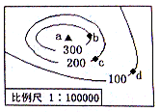
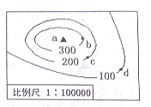
读某地等高线示意图，回答16～20题。
16．山峰a的海拔高度可能为
A．200米 B．300米 C．350米 D．450米
17．b点的海拔高度为
A．0米 B．100米 C．200米 D．300米
18．c、d两点的相对高度为
A．0米 B．100米 C．200米 D．300米
19．图中比例尺的类型是
A．数字式 B．文字式 C．线段式 D．表格式
20．该图图上距离2厘米表示实地距离
A．2000千米 B．2千米 C．800千米 D．1000千米
21．下列比例尺中，最大的是
A．1：2000000 B．1千万分之一 C．1：1000 D．1：200000
22．在分层设色地形图上，平原一般用什么颜色表示
A．绿色 B．黄色 C．蓝色 D．红色
23．下列地图中，最能直观地表示地面沿某一方向地势起伏和坡度陡缓的是
A．等高线地形图 B．分层设色地形图 C．地形剖面图 D．卫星地图
24．下列地形类型中，海拔一般在500米以上，地表峰峦起伏、坡度较陡的是
A．盆地 B．山地 C．丘陵 D．高原
25．图幅相同的下列四幅地图，表示内容最简略的是
A．中国地图 B．江苏地图 C．泰州地图 D．姜堰地图
26．关于世界海陆分布的说法,不正确的是
A．三分是陆地, 七分是海洋 B．海洋彼此相连
C．海陆分布很不均匀 D．陆地主要集中在南半球
27．从大洲的划分看，世界最大的岛屿——格陵兰岛属于
A．亚洲 B．欧洲 C．北美洲 D．非洲
28．下列地理事物中，为亚洲和非洲分界线的是
A．乌拉尔山脉 B．巴拿马运河 C．苏伊士运河 D．白令海峡
29．下列各洲中，与大洋洲面积之差最大的是
A．北美洲 B．南美洲 C．非洲 D．亚洲
30．下面四幅图中，与目前地球海陆分布状况最相似的是
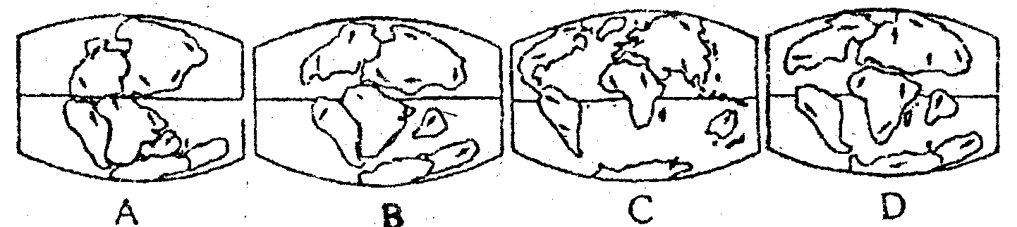

31．下列选项中，属于造成海陆变迁的自然原因有
①气候变化 ②人类活动 ③地壳的变动 ④海平面的升降
A．②④ B．①② C．③④ D．①③
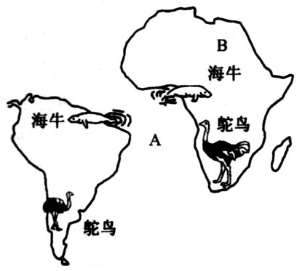
结合右图，回答32～33题。
32．图中A、B分别代表的大洋、大洲是
A．大西洋、南美洲 B．太平洋、南美洲
C．大西洋、非洲 D．太平洋、非洲
33．两大洲的轮廓和生物相似性用以作为哪一学说的证据
A．海底扩张学说 B．大陆漂移说
C．板块构造学说 D．宇宙爆炸学说
34．板块构造学说认为，地壳比较活跃的地带位于
A．板块与板块交界地带 B．板块内部 C．陆地与海洋交界地带 D．大陆内部
35．两个板块发生张裂的地带，常形成
①裂谷 ②山脉 ③火山 ④海洋
A．①② B．③④ C．②③ D．①④
选择题答题栏
题号 | 1 | 2 | 3 | 4 | 5 | 6 | 7 | 8 | 9 | 10 | 11 | 12 | 13 | 14 | 15 | 16 | 17 | 18
答案
题号 | 19 | 20 | 21 | 22 | 23 | 24 | 25 | 26 | 27 | 28 | 29 | 30 | 31 | 32 | 33 | 34 | 35
答案
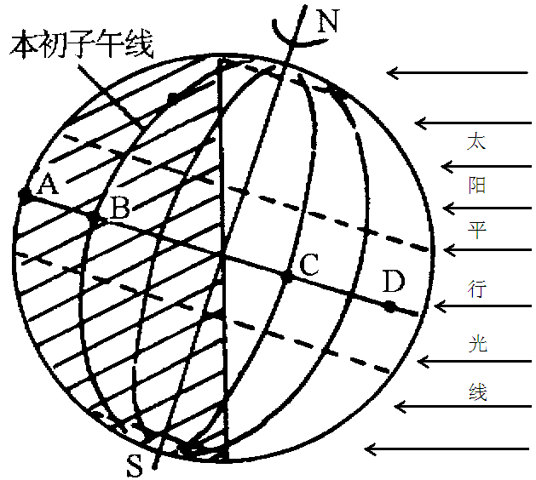
二、读图分析题：（共30分）
36．读地球光照示意图（阴影区域为夜半球），回答下列问题。
（每空1分，共8分）
（1）在N 附近的弧线上补绘箭头，表示地球自转的方向。
（2）A、B两点中______点先迎来黎明；C、D两点中，
点先进入黑夜。昼夜交替的周期为 。
（3）A点位于B点的 方向。A、B两点所在纬线名称为 。
（4）北极圈内出现了 （极昼、极夜）现象。北极圈是北寒带和 带的分界线。
37．读东、西半球图，回答下列问题。（每空1分，共7分）
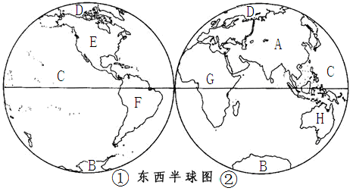
（1）图中，字母 处是面积最小的大洲，字母 处是面积最大的洲，字母 处是位置最南的大洲。
（2）字母C处为 洋，D处为 洋。
（3）①、②两图中表示东半球的是
图。
（4）北美洲E与南美洲F之间的分界线为 运河。
38．读等高线地形图，回答下列问题。(每空1分，共9分)
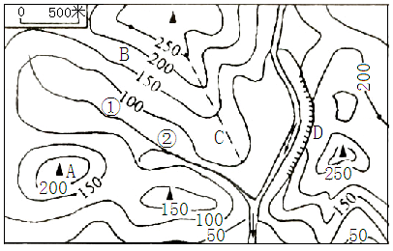
（1）地图三大基本要素为：比例尺、 、
。图中比例尺用数字式可表示为：
。
（2）写出图中字母所处的地形部位名称：
A ，C ，D 。
（3）B、C两处等高线较密集、坡度较陡的是
处。
（4）①②之间的河流流向是 。
（5）该图所示地区海拔不足500米，其地形类型为 。
39．读板块分布示意图，回答下列问题。（6分）
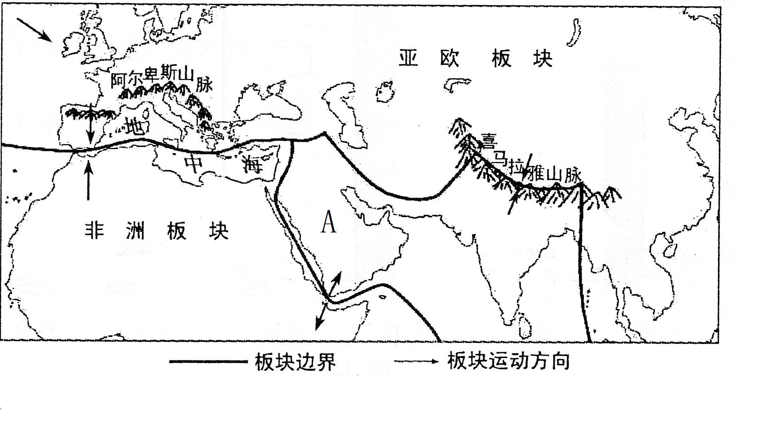

（1）全球共分为 大板块，其中，A处为 板块。
（2）请运用板块构造学说的观点，解释下列地理现象：
地中海的面积在不断缩小： ；
喜马拉雅山脉的形成： 。

2013～2014学年度第一学期期中考试
七年级地理参考答案
一、单项选择题（每小题2分，共70分。）
题号 | 1 | 2 | 3 | 4 | 5 | 6 | 7 | 8 | 9 | 10 | 11 | 12 | 13 | 14 | 15 | 16 | 17 | 18
答案 | D | B | A | C | A | B | A | C | A | D | B | D | B | D | A | C | D | B
题号 | 19 | 20 | 21 | 22 | 23 | 24 | 25 | 26 | 27 | 28 | 29 | 30 | 31 | 32 | 33 | 34 | 35
答案 | A | B | C | A | C | B | A | D | C | C | D | C | C | C | B | A | D
二、读图分析题：（共30分）
36．（8分）
（1）画箭头（1分）
（2）B D 24小时
（3）正西 赤道
（4）极昼 北温带
37．（7分，每空1分）
（1）H A B
（2）太平 北冰
（3）②
（4）巴拿马
38．（9分，每空1分）
（1）方向 图例 1/50000（或1：500000）
（2）山顶 山脊 陡崖
（3）B
（4）西北流向东南
（5）丘陵
39．（6分，第1 小题每空1分，第2、3小题各2分）
（1）6 印度洋
（2）地中海处于非洲板块与亚欧板块相互碰撞挤压的消亡边界
（3）喜亚欧板块与印度洋板块相互碰撞挤压，导致不断隆起抬升形成山脉

